NOTA DE QA
Consistência Interna — Relatório Feedback 360° (Hydro)
Documento avaliado: Relatório Feedback 360° — Eliwelton Batista / Hydro (18 páginas)
Fonte de verificação adicional: Hydro_Extrato_360_20260827.xlsx
Data da análise: 27/08/2026

Conclusão
Todas as médias por grupo (Avaliado/Gestor/Pares/Subordinados/Outros) foram recalculadas a partir das 96 respostas brutas do extrato e batem exatamente com o Resumo Executivo, com os gráficos de barras e com a Tabela de Frequência — usando o método "média das médias por grupo" (cada categoria de avaliador conta um voto, independente de quantas pessoas a compõem).
A aritmética do Gráfico de Defasagem (Autoavaliação − Demais Avaliadores = Análise de defasagem) fecha nas 16 linhas, e o ranking Top 6 / Bottom 6 está ordenado corretamente, sem o problema de desempate encontrado no teste anterior. O mapeamento comportamento → competência também está correto desta vez (diferente do relatório de teste).
Porém, com Pares tendo 2 respondentes (diferente do relatório de teste, onde todos os grupos tinham só 1), apareceu um problema que só fica visível quando os grupos têm tamanhos diferentes: o relatório usa DUAS fórmulas diferentes de "média sem autoavaliação" em seções diferentes, e elas divergem o suficiente para mudar a conclusão de uma competência inteira.

Achado 1 (principal) — duas metodologias de "Demais Avaliadores" convivem no relatório, e uma delas muda o quadrante da Janela de Johari
O Resumo Executivo, os gráficos de barra, a Tabela de Frequência e a tabela-resumo da Janela de Johari (pág. 14) calculam "Média sem autoavaliação" como a média das médias de cada grupo — ou seja, Gestor(es), Pares, Subordinados e Outros contam cada um como 1 voto, não importa quantas pessoas responderam por eles.
Já o Gráfico de Defasagem (pág. 16-18) e as tabelas "Avaliações mais altas/mais baixas" (pág. 15-16) calculam a mesma coisa agrupando todas as respostas individuais e tirando uma média única — o que faz Pares (2 respondentes) pesar o dobro de Gestor, Subordinados ou Outros (1 respondente cada).
Recalculando as 6 competências pelos dois métodos a partir do extrato bruto:
Competência | Autoaval. | Demais (média das médias) — método do Resumo/Johari | Demais (pooled) — método da Defasagem/Ranking | Diferença | Cruza o limiar 3,75?
Inovar e melhorar | 4,25 | 4,08 | 4,06 | 0,02 | Não
Gerar valor para o cliente | 4,00 | 3,79 | 3,60 | 0,19 | SIM — muda de quadrante
Liderar e treinar | 4,67 | 4,48 | 4,50 | -0,02 | Não
Incluir e engajar | 4,50 | 4,38 | 4,38 | 0,00 | Não (só 1 Par respondeu)
Executar de modo sustentável | 5,00 | 4,81 | 4,70 | 0,11 | Não, mas gap relevante
Definir direção e planos | 3,50 | 4,00 | 3,90 | 0,10 | Não, mas gap relevante

Em "Gerar valor para o cliente", isso não é só uma diferença de casas decimais: pelo método oficial (usado no Resumo e na Janela de Johari), Demais Avaliadores = 3,79 — acima do limiar de 3,75 que o próprio relatório define, por isso a competência é classificada como "Ponto forte conhecido" (pág. 14). Mas pelo método usado no Gráfico de Defasagem para essa mesma competência, o valor cai para 3,60 — abaixo do limiar — o que combinado com a autoavaliação de 4,00 (acima do limiar) corresponderia à definição do relatório para "Ponto cego" (pág. 14: autoavaliação acima de 3,75, mas os demais avaliadores abaixo de 3,75), o quadrante logicamente oposto.
Ou seja: dependendo de qual página do relatório a pessoa olha para "o que os outros acham de mim em Gerar valor para o cliente", a resposta muda de "ponto forte reconhecido por todos" para "eu me avalio bem, mas os outros não concordam" — duas leituras de desenvolvimento opostas para a mesma competência, na mesma pessoa, no mesmo relatório.

Achado 2 — rótulo "Pontuação do(a) Avaliado(a)" nas tabelas de destaque não é a autoavaliação
Nas tabelas "Avaliações mais altas" e "Avaliações mais baixas" (pág. 15-16), a coluna "Pontuação do(a) Avaliado(a)" ser é nota que a própria pessoa se deu.
Na prática, deveria ser média de TODAS as respostas sem autoavaliação (Gestor + Pares + Subordinados + Outros, cada resposta individual com peso igual). Além disso so esta mostrando a pontuação do avaliado
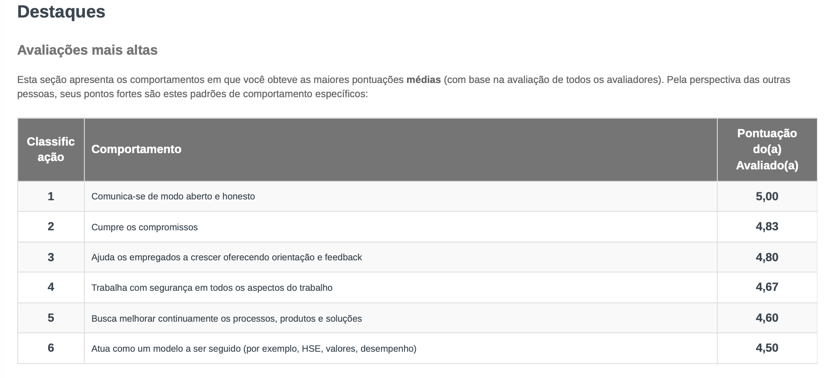
Os casos mais chamativos foram:
Comportamento | Competência | Autoavaliação real (pág. 16-18) | "Pontuação do(a) Avaliado(a)" no ranking (pág. 15-16)
Trabalha em conjunto com os clientes para co-criar produtos e soluções rentáveis | Gerar valor para o cliente | 5,00 | 3,83
Toma decisões comerciais e ousadas em momentos de incerteza | Gerar valor para o cliente | 3,00 | 3,50
Busca melhorar continuamente os processos, produtos e soluções | Inovar e melhorar | 5,00 | 4,60
Atua como um modelo a ser seguido | Liderar e treinar | 5,00 | 4,50

Em "Trabalha em conjunto com os clientes para co-criar produtos e soluções rentáveis", a pessoa se autoavaliou com nota máxima (5,00), mas a tabela "Avaliações mais baixas" lista essa mesma frase, com o rótulo "Pontuação do(a) Avaliado(a)", mostrando 3,83 — um valor 1,17 ponto mais baixo que a autoavaliação real, sem deixar claro que ali entram as notas de Gestor/Pares/Subordinados/Outros também.
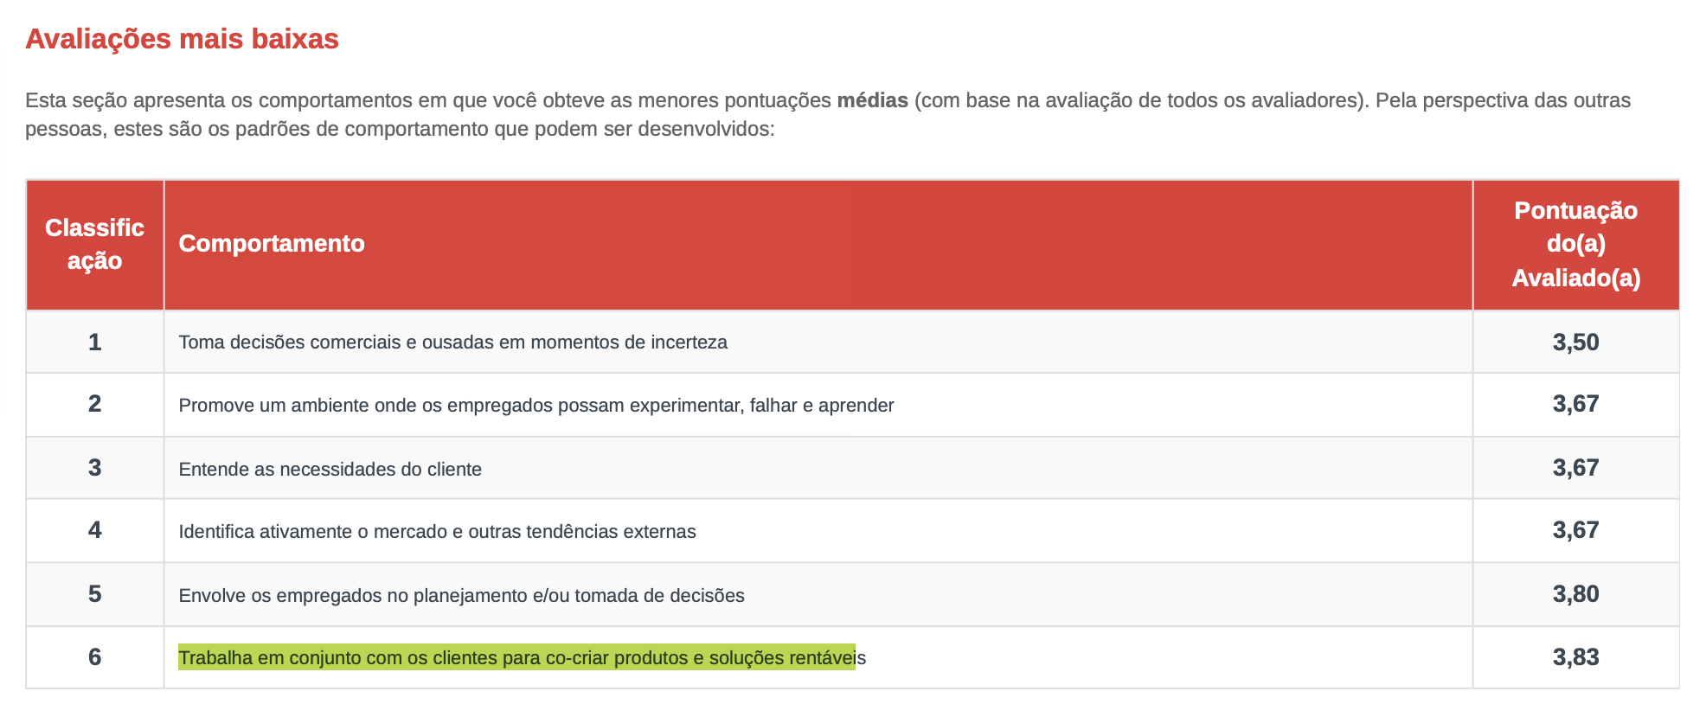

O que foi validado e está OK
- Todas as médias por grupo em todas as 6 competências (Resumo Executivo, Resumo dos Resultados, gráficos de barra, Tabela de Frequência) batem exatamente com o recálculo a partir das 96 respostas brutas do extrato.
- Gráfico de Defasagem: Autoavaliação − Demais Avaliadores = Análise de defasagem confere nas 16 linhas.
- Ranking "Avaliações mais altas/mais baixas": ordenação correta e, desta vez, sem o problema de desempate/duplicação encontrado no relatório de teste anterior (quando havia 3 comportamentos empatados no mesmo valor, os 3 foram tratados de forma equivalente).
- Mapeamento comportamento → competência está correto — cada comportamento avaliado pertence de fato à competência sob a qual está listado, ao contrário do relatório de teste anterior.
- Cabeçalho de avaliadores (Gestor(es): 1, Pares: 2, Subordinados: 1, Outros: 1, pág. 1) bate com o número de avaliadores distintos identificados no extrato bruto.

